Путешествие по «железной дороге» Некрасова.

Урок по литературе. 6 класс

1. Ребята, здравствуйте! Сегодня мы с вами отправляемся в путешествие. На чем вы любите путешествовать и что берем с собой в дорогу? Расскажите! А мне кажется, что не важно, на чем и куда. Важно – с кем! И вам я думаю, будет не скучно, ведь вы берете с собой своих лучших друзей!
2. Раздается первый гудок.
3. Давайте поприветствуем своих партнеров по плечу - столкнемся плечом, с партнерами по глазам - состыкуемся своими кулачками. Придумайте названия командам, рифмовки, связав их с произведениями, изученными ранее. Отвечает партнер №1.
4. А сейчас мы попробуем все вместе угадать название стихотворения, которое мы будем сегодня читать. Посмотрите на картины. Какие ассоциации они у вас вызывают? 30сек. Отвечают участники №2.

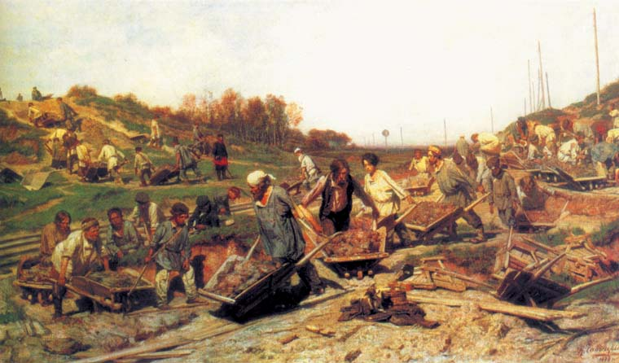

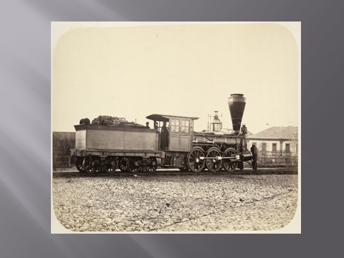

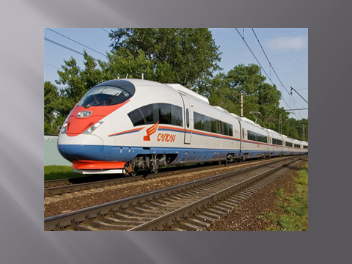

1. Стихотворения Некрасова называется «Железная дорога». Именно о нем пойдет речь на нашем уроке. Чтобы сформулировать тему урока, попробуем разгадать кроссворд. Это задание на скорость. Первая команда, разгадавшая кроссворд, называет ключевое слово. 2 мин.

Кроссворд

1) Автор стихотворения «Железная дорога». НеКрасов.

2) Название великой русской реки, которую прославил Некрасов. ВОлга.

3) Персонаж из рассказа Тургенева. МуМу

4) Автор романа «Дубровский». Пушкин

5) Название стихотворения Лермонтова. ЛистОк

6) Вот север, тучи нагоняя. Дохнул, … и вот сама. Завыл.

7) Стихотворный размер. ДактИль

8) Кого спас дед Мазай? ЗайЦев.

9) Имя Дубровского. ВладИмир

10) …пришел к тебе с приветом. Я.

1. Верно. Тема сегодняшнего урока «**Композиция** стихотворения Некрасова «Железная дорога». А цель: выяснить, из каких частей состоит произведение и в чем суть каждой части. Мы работаем с путевыми заметками, где конспектируем все важные моменты анализа.
2. **Паровозный гудок. Работа с эпиграфом.**

**–Итак, в путь. Стихотворение начинается с эпиграфа. Что это?**

На слайде эпиграф - краткое изречение (пословица, цитата) которое автор помещает перед произведением, чтобы помочь читателю понять главную мысль.

Структура Финк-райт-раунд робин (по 30 сек. каждому партнеру)

Задача: ответить на вопрос «В чем необычность эпиграфа и как его можно озаглавить?»

Алгоритм:

1.подумай;

2.напиши кратко на листе

3. расскажи другим в команде (по кругу, друг за другом рассказываем, обсуждаем.)

- Отвечают на данный вопрос партнеры под номером №3, другие все слушают, при необходимости исправляют и добавляют.

**– Запишите название эпиграфа в путевой лист. Разговор отца и сына о строителях железной дороги.**

1. ***Паровозный гудок. Чтение учеником 1 части стихотворения.***

Структура «Ол- райт –раунд-робин»

Задача: собрать как можно больше тропов - средств выразительности, создающих радостное настроение

Алгоритм.

• 1этап. Каждый берет лист бумаги и пишет пример

• 2этап. Каждый по очереди читает свой пример, кто слушает, тот пишет черточку после своих примеров и добавляет в свой лист после черточки те примеры, которых у него нет.

• 3 этап. Партнеры №4 читают всему классу примеры, которые были собраны в результате совместной работы команды.

*Эпитеты – усталые силы*

*Студеная речка, морозные ночи*

*Ясные, тихие дни.*

*Метафора- осень славная, воздух здоровый, ядреный*

*Безобразье в природе*

*Олицетворение - воздух бодрит*

*Сравнение - лед, как тающий сахар; лес, как мягкая постель;*

*Листья, как ковер*

*Повтор - славная осень!*

*Инверсия – на речке студеной;*

*Лечу я; по рельсам чугунным*

**Вывод: 1 часть - это пейзаж, изображение осенней природы за окнами вагонов. Записываем в путевой лист.**

1. **Анализ второй части.**

Движемся дальше. (Свисток.) Мы закроем учебники и попробуем угадать, о чем рассказывает нам 2 часть, используя структуру «ЭЙ АР ГАЙД» («До и после»)

Задача: Заполнить таблицу до чтения главы и после прочитать 2 часть стихотворения

Алгоритм:

1этап: работаем с утверждениями и ставим плюс, если согласны с утверждением и - минус, если не согласны, в графе «До»; (не боимся ошибаться)

2 этап - читаем 1 часть стихотворения

3 этап: выполняем работу и ставим +, если согласны с утверждением и - тире , если не согласны в графе «После».

4 этап - объясняем свои ошибки у доски.

«До и после»

До

- или + Утверждения

После

+или -

***«До и после»***

|  |  |  |
| --- | --- | --- |
| *До*  *- или +* | *Утверждения* | *После*  *+или -* |
|  | *Рабочие пришли на строительство, чтобы заработать* |  |
|  | *Рабочие пришли на строительство от безысходности (от голода)* |  |
|  | *Многие рабочие умерли и похоронены здесь* |  |
|  | *Никто не погиб при строительстве железной дороги* |  |
|  | *Портрет строителя: больной, изможденный трудом мужик* |  |
|  | *Портрет строителя: статный, красивый крестьянин* |  |
|  | *Поэт учить Ваню уважать чтить и уважать труд рабочих.* |  |
|  | *Поэт выражает надежду на лучшее будущее народа* |  |

Какие утверждения вы отметили правильно, какие – нет??

Пишут на доске, объясняют партнеры №1.

|  |  |
| --- | --- |
| Правильно отметили | Неправильно отметили |
|  |  |
|  |  |
|  |  |

Послушаем сообщение из истории, кто строил эту дорогу и в каких условиях, и запишем название части или посмотрим видеосюжет. Читают партнеры №2.

На работы подрядчики нанимали как крепостных крестьян, так и государственных. Контракты между подрядчиком и помещиком заключались без юридического участия крепостных крестьян. Часть заработанных денег они должны были отдать помещику в качестве оброка. Государственный крестьянин заключал договор самостоятельно, но ввиду массовой неграмотности, зачастую не мог его прочесть и верил агенту на слово.

Большинство строителей вербовались на период с 1 мая по 1 ноября. Иногда работы производились и зимой. Рабочие жили в шалашах или землянках, реже в бараках.

Рабочий день длился всё светлое время суток, в середине дня полагался двухчасовой перерыв на обед и отдых. На земляных работах нормы выработки доходили до 9,2 м³ грунта в сутки вместе с его перемещением на определённое расстояние.

Контракты не предусматривали заработной платы, она определялась на месте для каждой артели, в зависимости от её специальности. В случае болезни с работника вычиталось ежедневно по 15 копеек на питание и 5 копеек на лазарет.

Во всех случаях вычетов зарплаты (болезнь, штраф, невыход на работу, невыполнение нормы) рабочие отвечали друг за друга круговой порукой – деньги вычитались из заработка всей артели. Рабочий, в зависимости от выполняемой работы, мог заработать от 17 до 35 рублей за сезон при бесплатном питании.

***Вывод в листы. Название: вся правда о строительстве железной дороги.***

1. Танцевальная физкультминутка. В первую линию встают первые, вторые ученики, во вторую – 3, 4.
2. Паровозный гудок. Чтение и анализ третьей части.

– Посмотрим, как будут развиваться события. Двигаемся дальше.

Структура Тик-тэк-тоу: (30 сек.) Теперь напишите на листочках по 4 ключевых слова разных частей речи: генерал, смех, создают, разрушают и т.д. Положите в центр стола 9 карточек и постройте предложения по вертикале, диагонали , горизонтали, формулируя основную мысль 3 части.

Читают партнеры №3.

**Вывод. Название: спор поэта и генерала. Для генерала народ- варвар, скопище**

**пьяниц.**

**5) Чтение и анализ четвертой части.**

**Название. Бедные и богатые.**

Структура постера. Как с помощью красок противопоставлены обеспеченные и бесправные люди? Ребятам предлагаются листы цветной бумаги и листы ватмана.

Рефлексия. Подведем итог урока.

- Что вы узнали о строительстве железной дороги?

- Что мы еще не знаем о российской железной дороге?

Тесты. Билетик на выход.

Взаимопроверка.

Партнеры 1-2.

Партнеры 3-4

1.Стихотворение «Железная дорога» можно отнести к:

1). Пейзажной лирике

2). Философской лирике

3) Гражданской лирике

2.Какие интонации вы услышали в этом стихотворении?

1). Повествовательные, описательные

2) Разговорные, описательные, повествовательные

3) Разговорные, описательные.

3. Ведущей в стихотворении является тема:

1) Родины и судьбы народа-труженика

2) Труда и природы

3) Будущего Родины и природы

4. Какие изобразительно - выразительные средства не использовал Некрасов в первой части?

1) Эпитет 2) Метафора

3) Гипербола 4) Сравнение

5. Как реагирует генерал на рассказ Вани об « увиденном сне»?

1) удивился

2) захохотал

3) возмутился

**Вывод: Истинный строитель дороги народ - труженик.**

Домашнее задание:

1. 1,2 учащимся выучить из второй главы три последние строфы со слов: “Эту привычку к труду благородную…»
2. 3,4 учащимся подготовить ответ на тему: «Композиция стихотворения Некрасова «Железная дорога»